如何对产品销售分布进行统计分析？

第一步：打开“首页”中的“统计分析”。
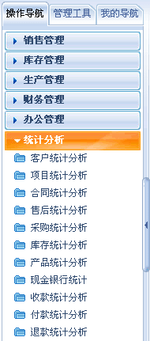

第二步：在“统计分析”中，打开“产品统计分析”。
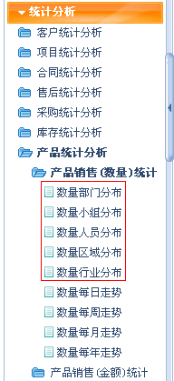

第三步：对产品的销售分布进行统计分析。
- 产品的销售分布包括：产品数量分布和产品金额分布。
- 在统计中可以利用产品、时间段等检索进行多维复合统计。

一、产品数量分布
产品数量分布包括：部门分布、小组分布、人员分布、行业分布、区域分布
1、产品销售数量的部门分布
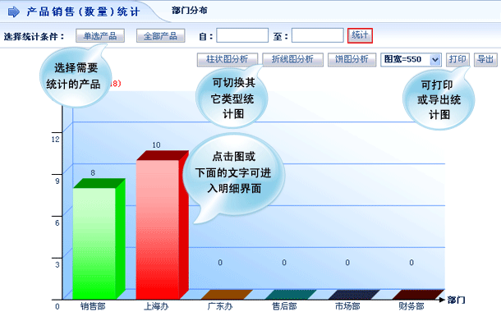

2、产品销售数量的小组分布
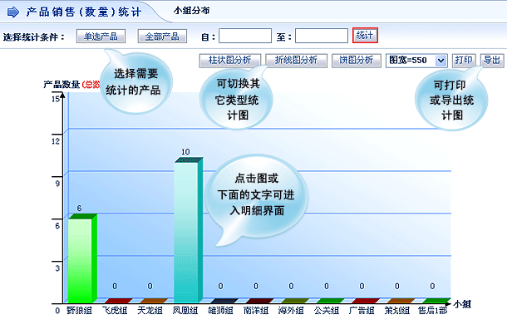

3、产品销售数量的人员分布
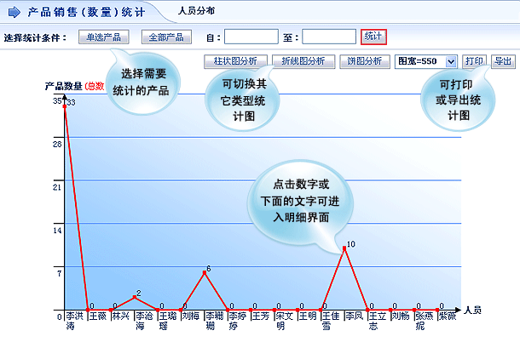

4、产品销售数量的行业分布
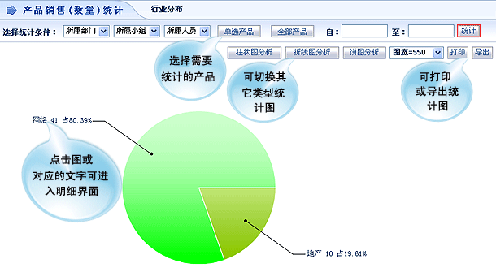

5、产品销售数量的区域分布
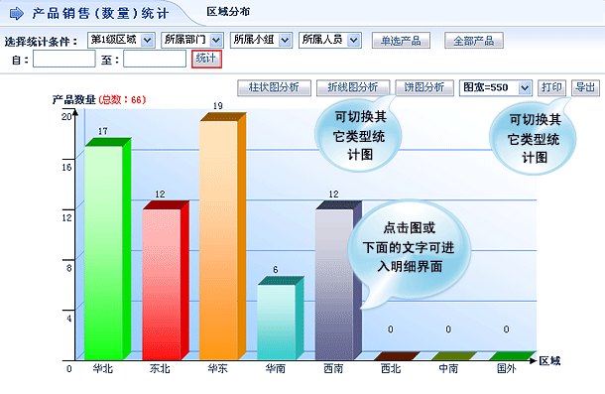

二、产品的金额分布
产品的金额分布分为：部门分布、小组分布、人员分布、行业分布、区域分布
1、产品销售金额的部门分布
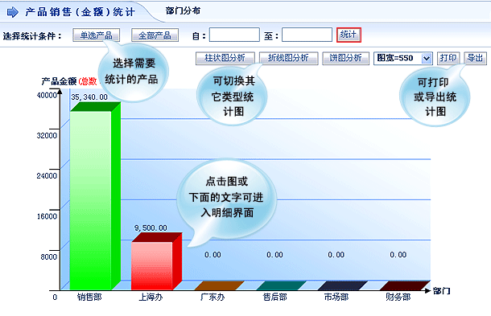

2、产品销售金额的小组分布
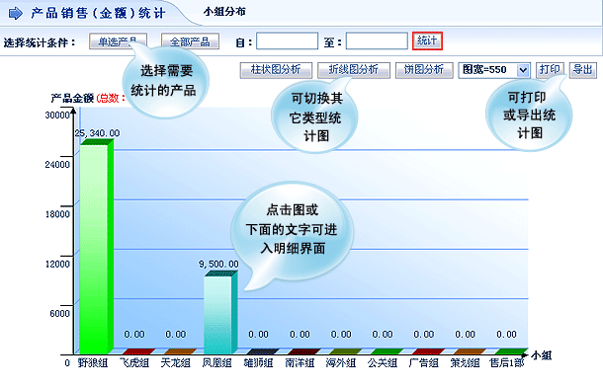

3、产品销售金额的人员分布
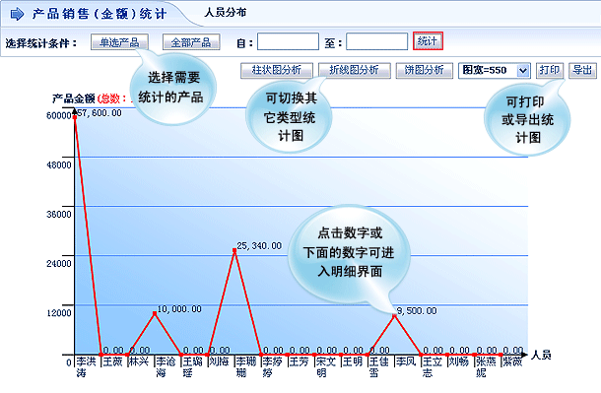

4、产品销售金额的区域分布
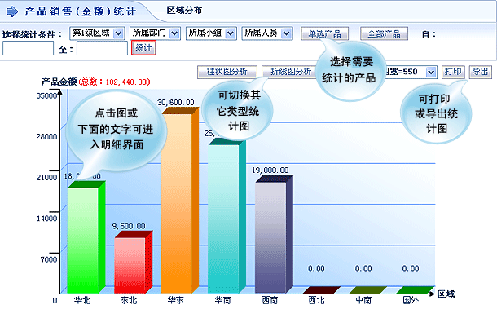

5、产品销售金额的行业分布
